Анализ деформационного воздействия на микроструктуру сплава 1565ч
Дерябина А.И., Кищик А.А.
Студент, 1 курс магистратуры
НИТУ МИСИС, Москва, Россия
E-mail: m2104814@edu.misis.ru
Сплав 1565ч на основе системы Al-Mg активно применяется в автомобилестроении, сварных конструкциях, железнодорожном и водном транспорте [1]. Получение деталей сложной геометрии из алюминиевых сплавов требует повышенных температур.
Целью исследования является изучение влияния степени деформации на размер зерна сплава 1565ч при разных видах прокатки: симметричной и асимметричной.
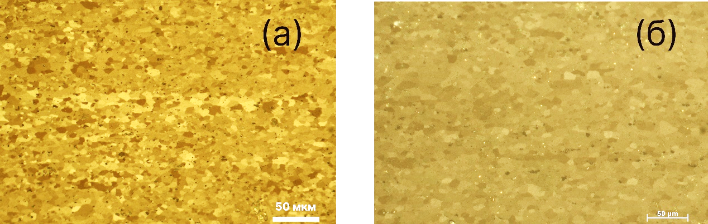
Объекты исследования – листы из алюминиево-магниевого сплава, полученные в лабораторных условиях. Образцы подвергали холодной деформации со степенью 67-85 %, асимметричной прокатке с разными отношениями скоростей верхнего и нижнего валков V₁/V₂ с увеличением степени асимметричности. Далее проводился рекристаллизационный отжиг при температурах 350–540 °С в течение 20 мин (рис.1).
Рис. 1 – Микроструктуры сплава 1565ч после асимметричной прокатки при режиме скоростей V₁/V₂= 3.3/10 и последующего отжига при температурах 400 °С(а) и 500 °С(б)
Выявлено, увеличение степени деформации до 80% уменьшает средний размер зерна с 9,4±0,4 мкм до 6,0±0,3 мкм в интервале температур 480-540°С и дальнейшее повышении степени деформации до 85% слабо влияет на размер зерна сплава 1565ч.
Обнаружено, что асимметричная прокатка приводит к формированию частично рекристаллизованной структуры с размером зерен в рекристаллизованном объеме 2-3 мкм при отношении скоростей валков V₁/V₂=2/10. Увеличение степени асимметричности от V₁/V₂=5/10 до V₁/V₂=2/10 приводит к уменьшению среднего размера рекристаллизованного зерна:
–при температуре 300 °С с 6,4 ± 0,4 мкм до 3,2±0,4 мкм;
–при температуре 400 °С с 6,7 ± 0,4 мкм до 4,2±0,4 мкм;
–при температуре 500 °С с 7,4 ± 0,5 мкм до 6,4±0,5 мкм.
Литература
1. А.М. Дриц, В.В. Овчинников, Р.Н. Растопчин, Технологические свойства листов из свариваемого алюминиевого сплава1565ч для производства цистерн // Технология легких сплавов №3, 2012

